**地中海常用业务报销注意事项**

**项目其他经费中注意事项（日常交通费）**

注意：所有发票类均不能超过三个月，超过三个月后需要上传延时说明（需领导签字）

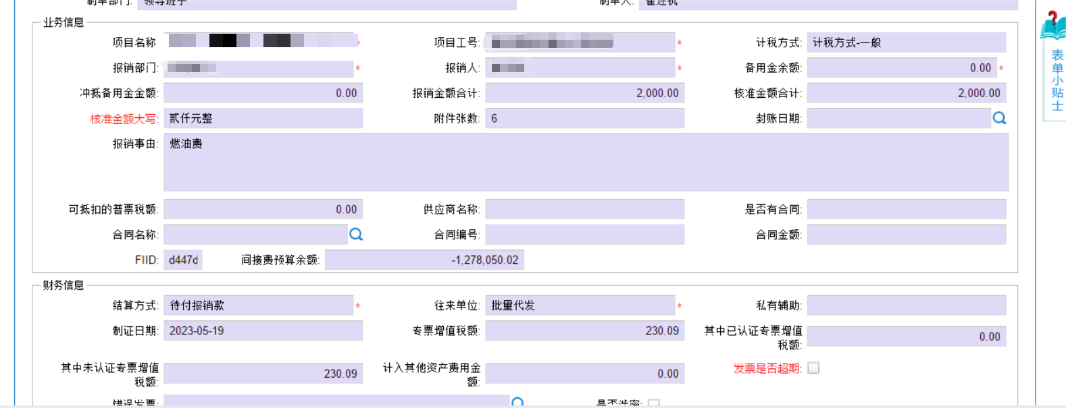

报销部门：对应自己部门，不知道的看共享最下方



带*号的是必填项

结算方式要询问经理（是挂账还是走网银），收款方类别内部员工，收款方信息选自己，

收款方户名，账号，开户行，都是自动带出，如果没有自己信息，

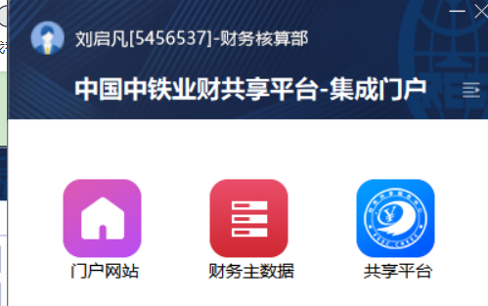

单击，左上角头像，

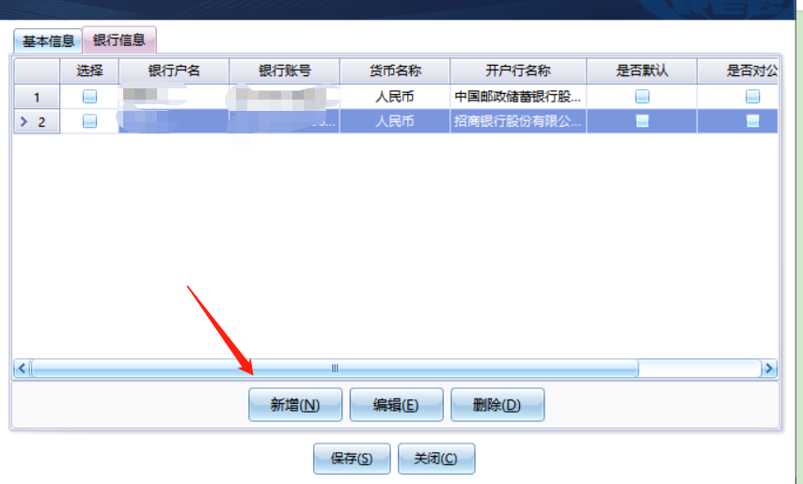

点击新增，

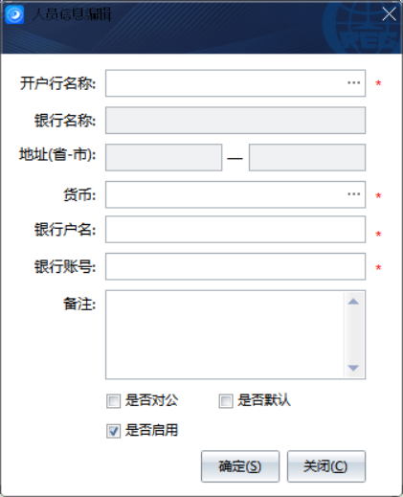

添加上自己的信息即可。

付款方账号，视情况而定，一般公司报销用3454817201，

是否对公：否（一般是）

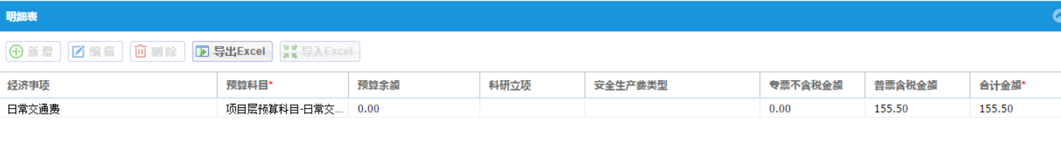

预算科目填与经济事项相同的即可，例如员工宿舍租赁费，用于办公的费用选办公费。

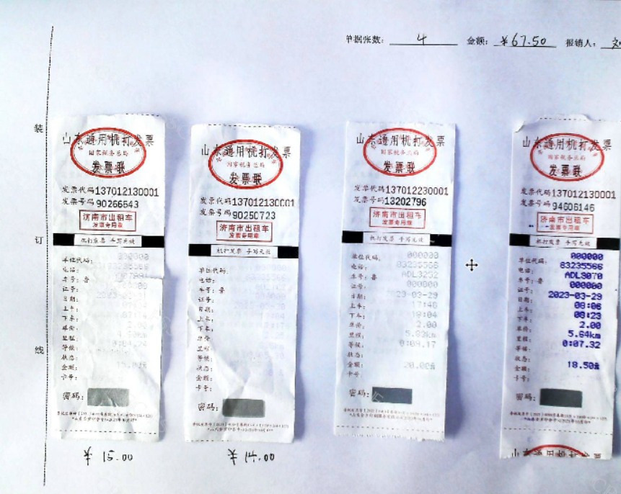

贴几张票，单据张数就是几，金额为所有车票合计数，注意羊角符号和精确到小数点后两位。

出租车发票属于普票，填入普票含税中即可，注意滴滴打车发票，需要上传行程单。

出租车发票不清楚的要填在发票下方注释，将不清楚的发票用手机拍清楚发给财务人员确认

注意：影像中所有凡是专票的，均要上传发票联和抵扣联，发票联贴在报销单上（普票也要贴在报销单上），抵扣联贴在白纸上， 上传流程封面，当寄出业务表单给财务时，原件中必须要有

**燃料费（汽车油费报销）**

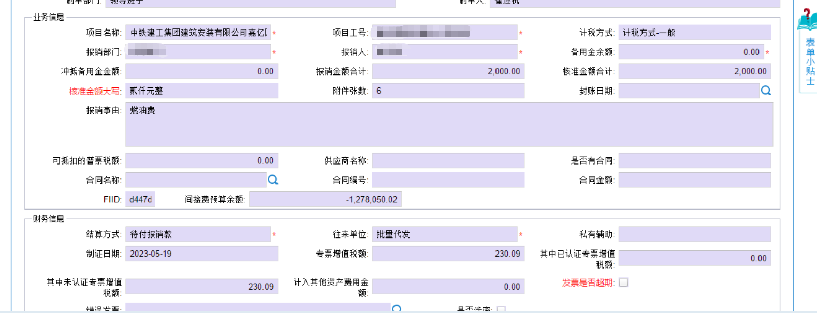

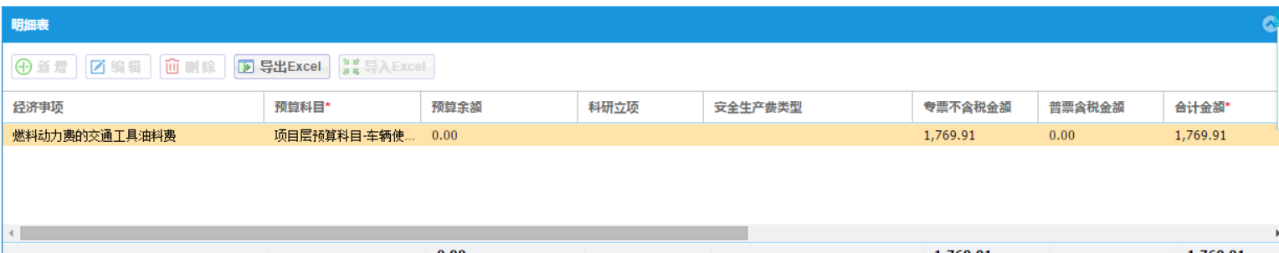

经济事项为燃料动力费的交通工具燃料

注意：专票要填不含税金额数填入专票不含税金额，普票填合计数填入普票含税金额

**伙食补贴**

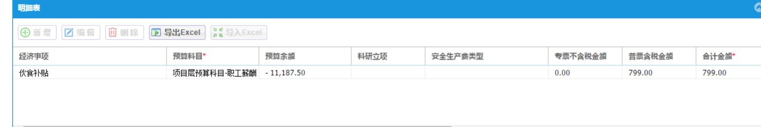

注意伙食补贴的金额填在普票含税的一栏中

注意经济事项

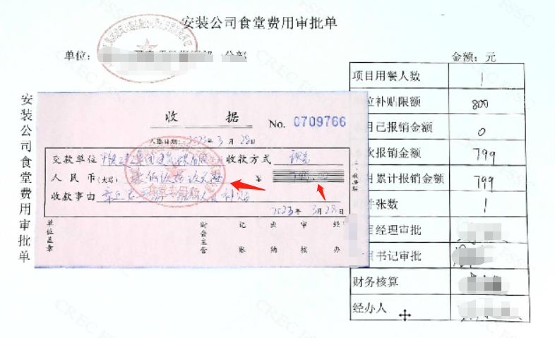

审批单注意金额相关都要填写，如果无角分则金额后要加整字，羊角符后精确到小数点后两位，例如799.00

影像中要包含食堂支出明细，盖食堂专用章，签字等。

**员工宿舍租赁费**

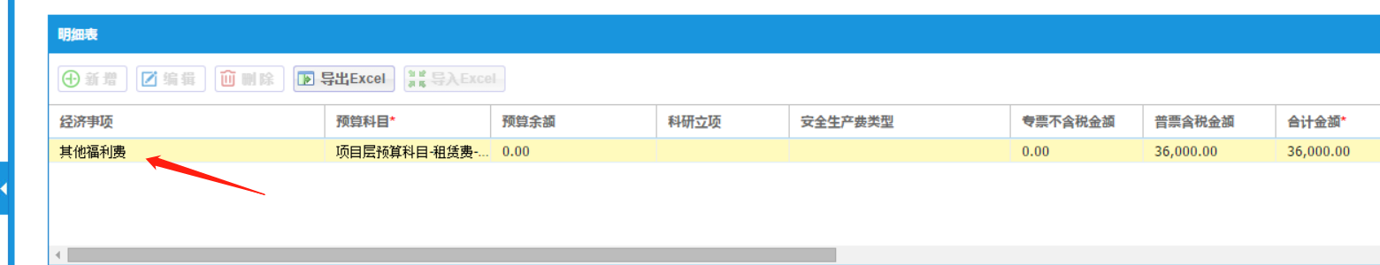

注意：

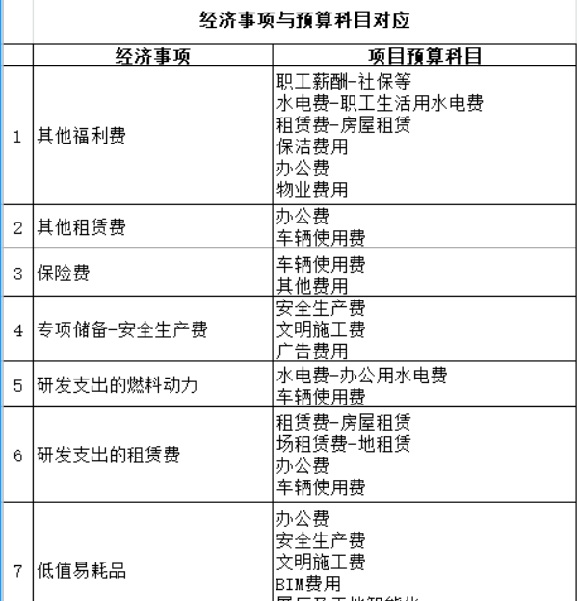

房屋租赁合同，普票也要贴在报销单上面。

**汽车维修费**

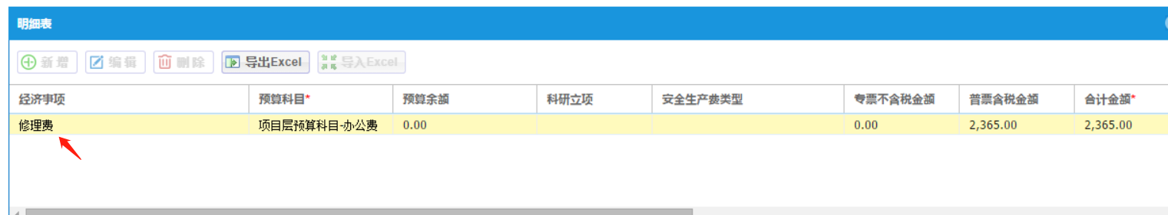

影像需要：（汽车维修服务中心）维修清单，发票，流程封面

**车辆租赁**

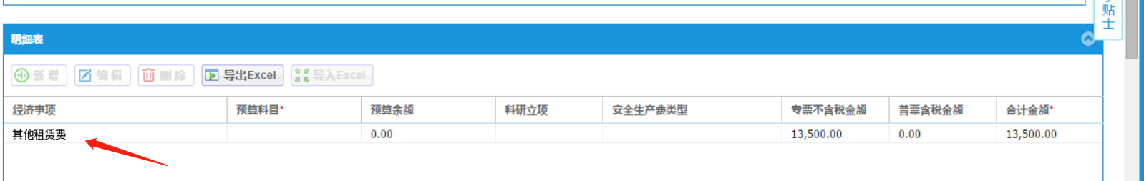

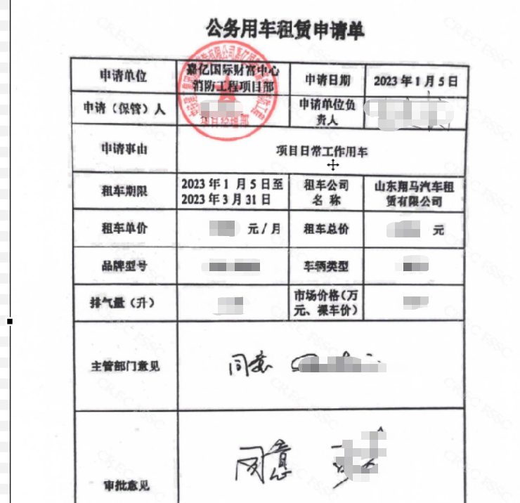

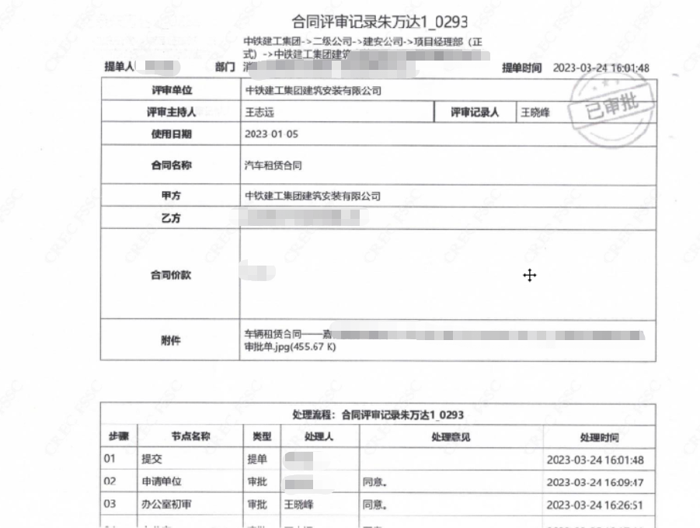

影像需要：公务用车租赁申请单，合同评审记录（E通），车辆租赁合同，发票，流程封面

**办公费用相关**

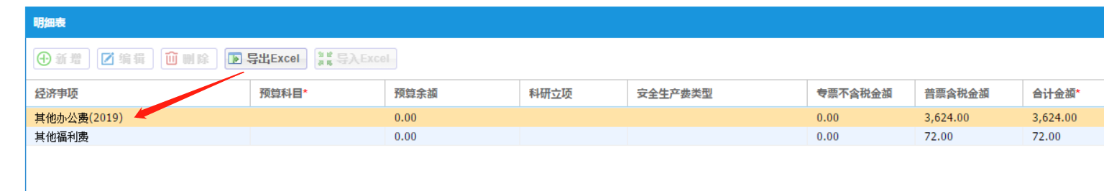

例如：竣工图打印，打印机消耗用品晒鼓报销，标识牌，桶装水等。

**培训费走培训费报销单（项目）**

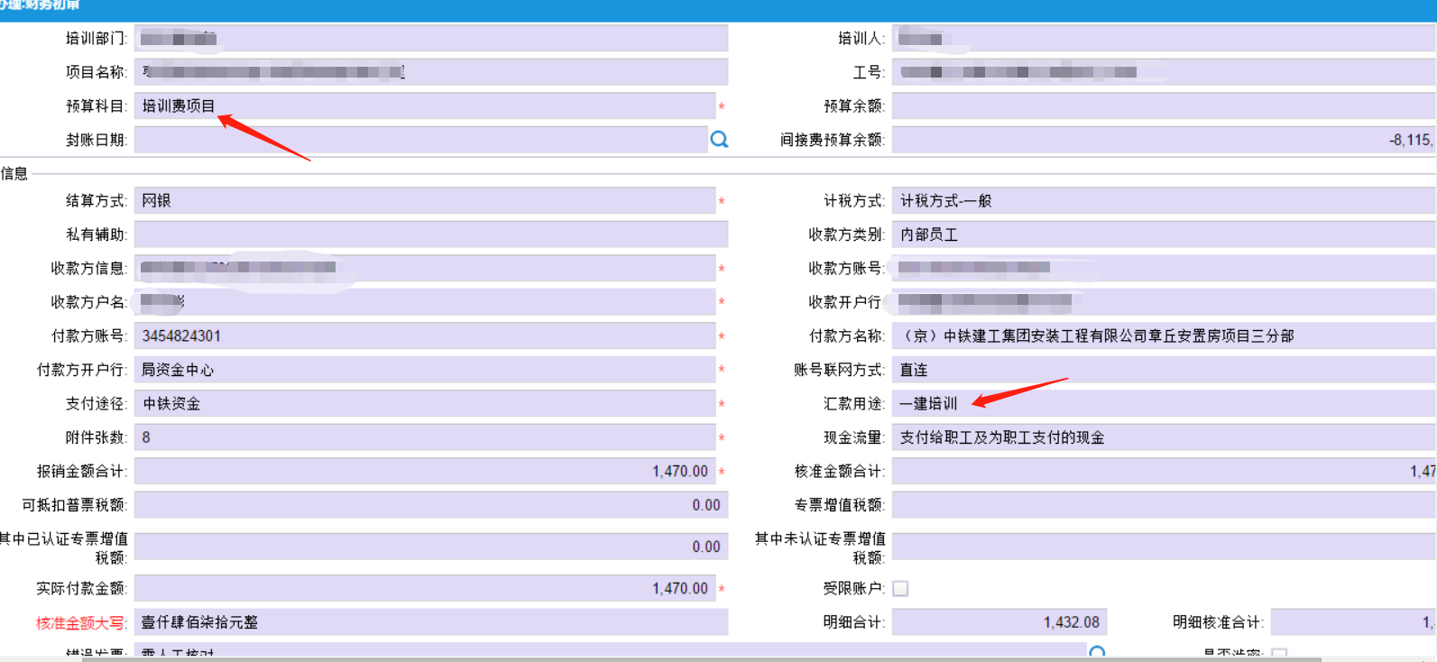

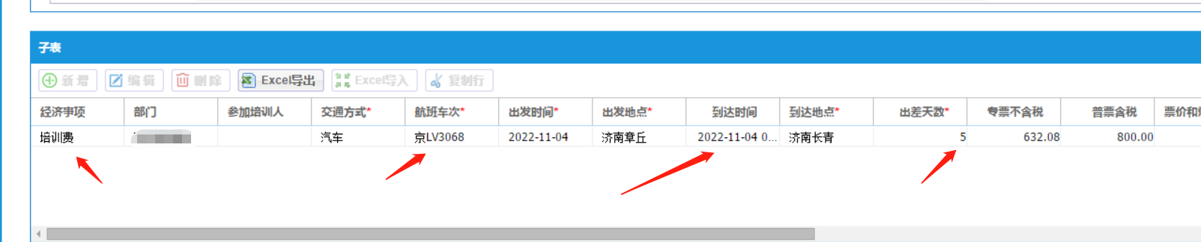

子表内容和差旅费同理，出差时间和到达时间以出差申请上面的实际时间为准，

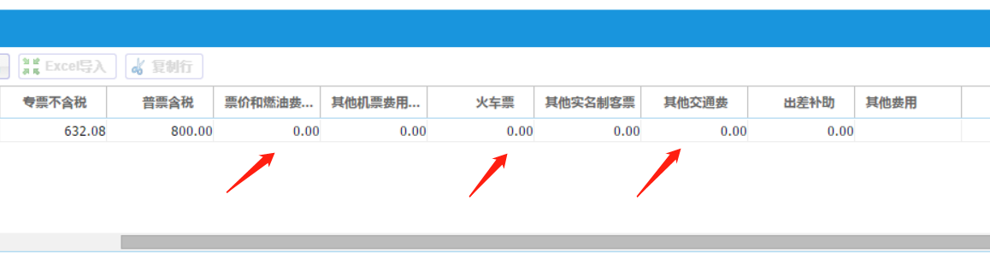

住宿费开专票，计入专票不含税中，餐饮费如果为普票填入普票含税中，火车票填入火车票中，出差的打车费用填入其他交通费中，飞机票填入票价和燃油费和其他机票费用中。

影像需要上传：培训通知。

**差旅费**

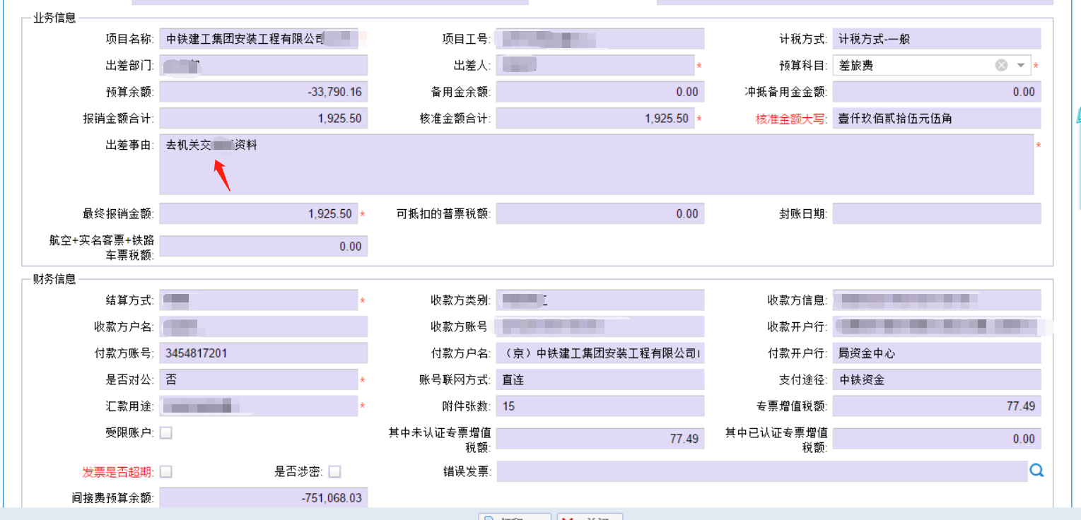

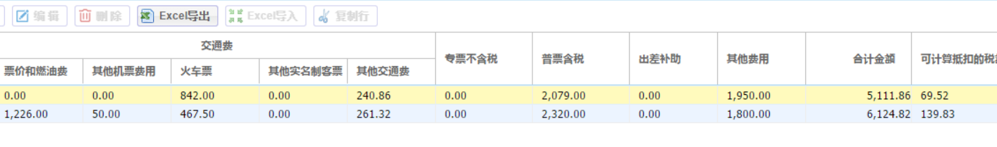

餐饮费要填在其他费用中，，打出租车（滴滴）填入其他交通费中，

机票的合计要填在其他机票费用中，扣除税金（核减税金）

住宿费开专票普票也要核减税金

飞机票如果开普票也需要一个订单详情的截图（标有二等座信息的）

Ps：注意电子普票要选电子普票

员工标准参考小贴士中（每天餐饮+打车费不得超过200，住宿费用不得超过500）

**业务招待费**

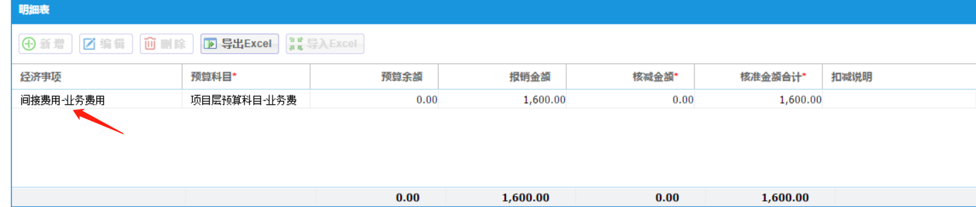

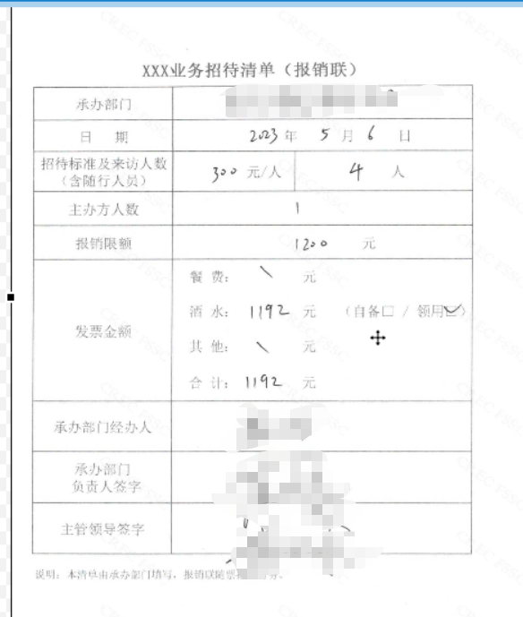

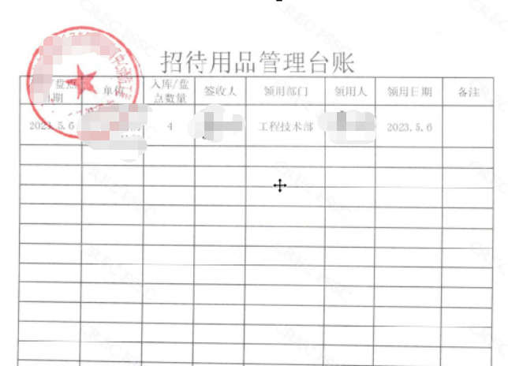

影像中必须有业务招待清单，日期必须在发票日期前或者同一天。

业务招待清单不能有任何涂改，

明细表业务事项选择间接费用-业务费用，而不是其他间接费

现金流量选办公费

业务招待费清单必须填写合计金额

其他公务招待，招待对象10人以内的，陪餐人数不得超过3人;超过10人的，不得超过招待对象人数的三分之一。

**发票录入相关**

一般情况下使用发票推送，

普票（电子普票相同）

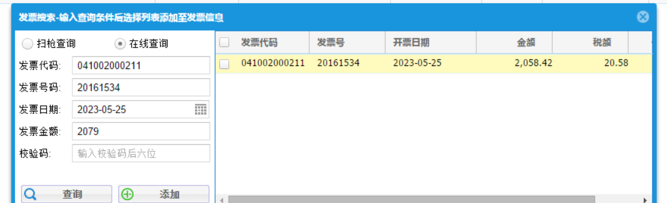

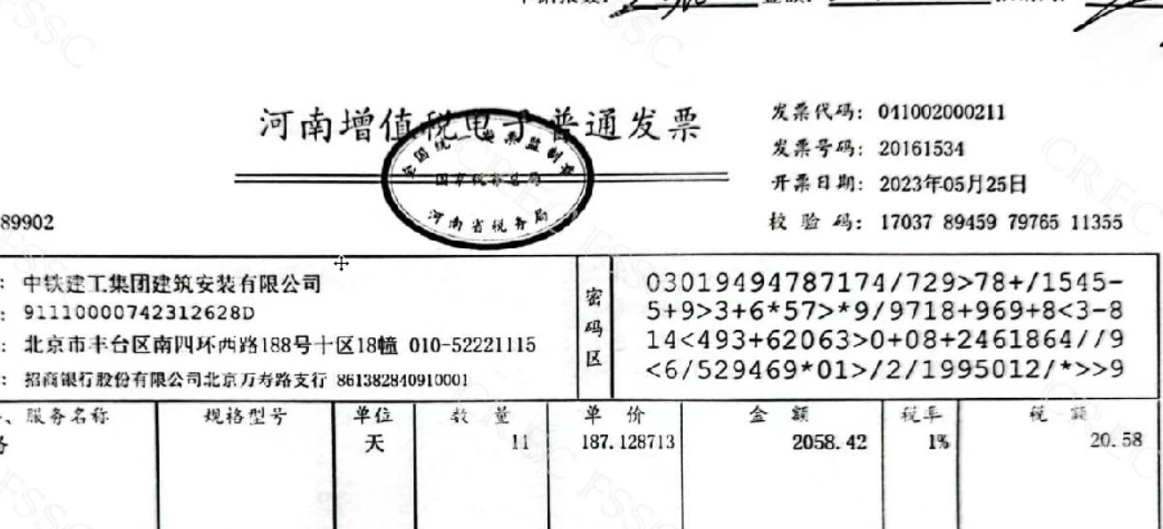

注意：普票超1000元以上的需要普票查验证明，如果入福利费的且有税额的普票需要请示王印祥部长，金额超过10000元以上的需要请示戈总。

https://inv-veri.chinatax.gov.cn/index.html

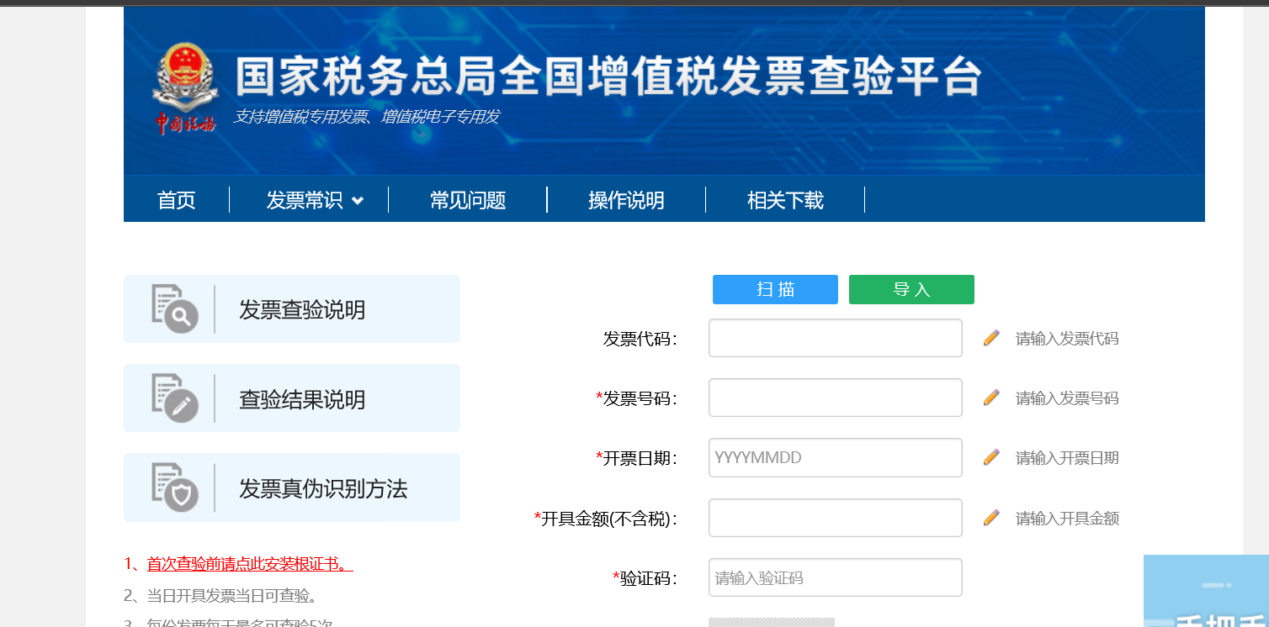

上面查验

专票

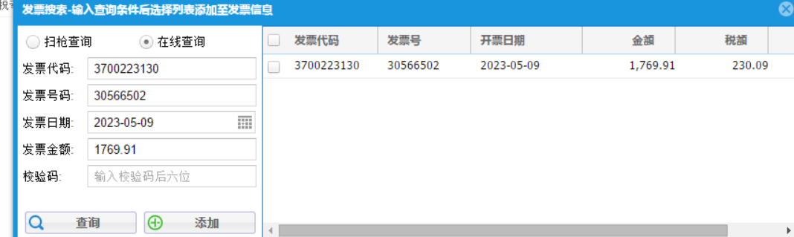

专票发票金额可以先输入加税合计数，如果查询不到，可以试试输入发票的不含税金额，

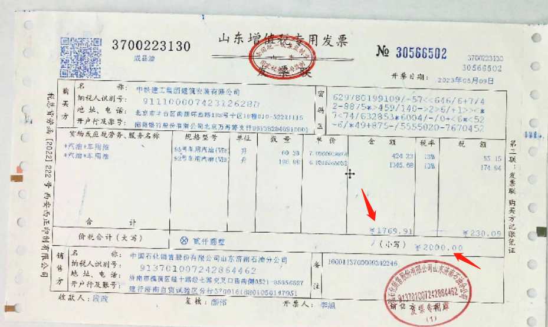

如果都不行，试试把校验码后六位输入再点查询，如果上述情况都查验不到，请看下面手工录入

特殊情况，如果发票录入查询不到

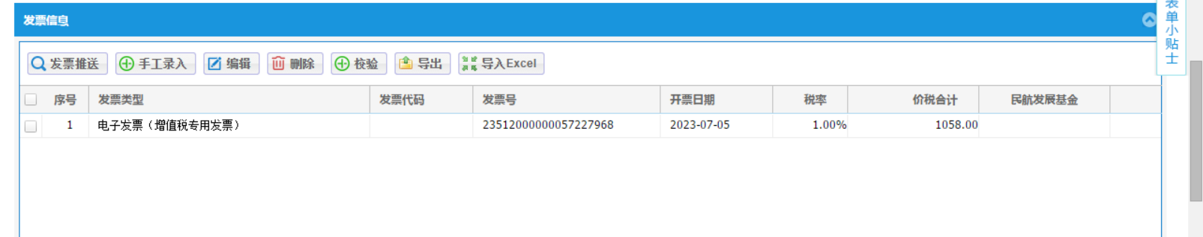

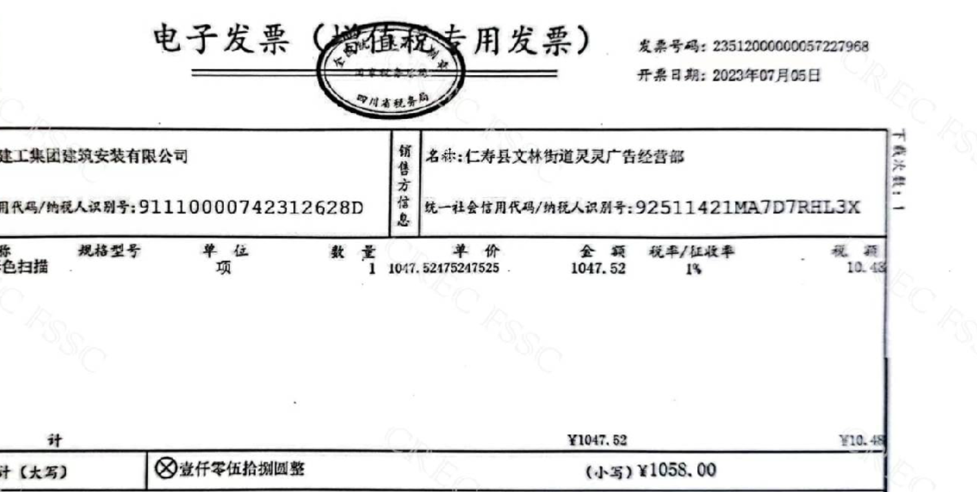

手工录入时，请一定仔细核对发票号码，开票日期，税率

Ps：即使选完税率填完合计金额后，后面税金很有可能和发票不一致（差0.001），一定要核对所有信息，一切以发票信息为准